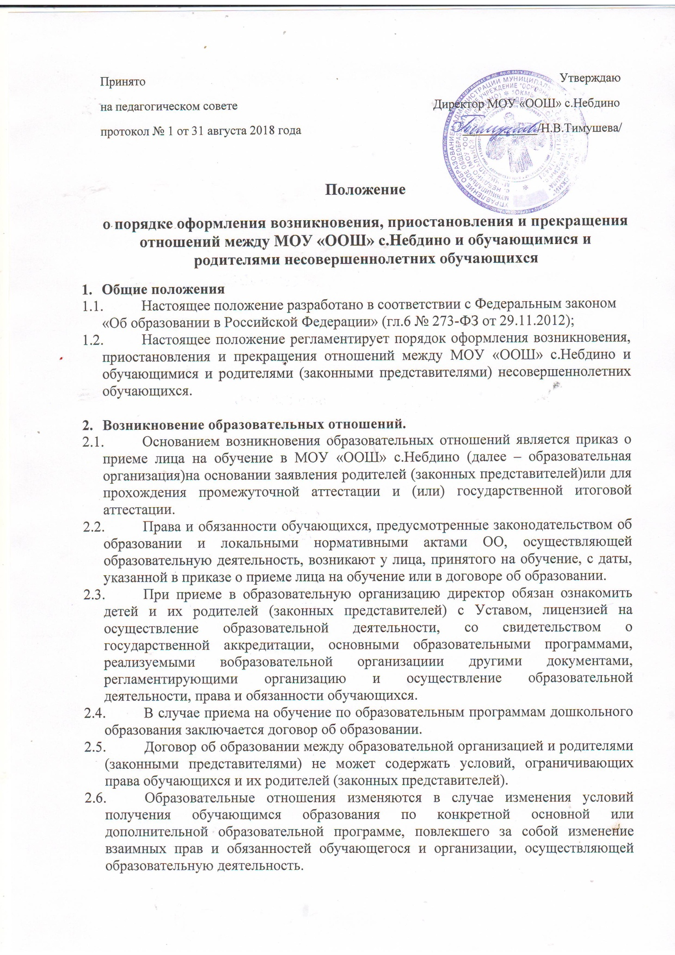

Принято Утверждаю
на педагогическом совете Директор МОУ «ООШ» с.Небдино
протокол № 1 от 31 августа 2018 года ____________/Н.В.Тимушева/

Положение
о порядке оформления возникновения, приостановления и прекращения отношений между МОУ «ООШ» с.Небдино и обучающимися и родителями несовершеннолетних обучающихся
- Общие положения
  - Настоящее положение разработано в соответствии с Федеральным законом «Об образовании в Российской Федерации» (гл.6 № 273-ФЗ от 29.11.2012);
  - Настоящее положение регламентирует порядок оформления возникновения, приостановления и прекращения отношений между МОУ «ООШ» с.Небдино и обучающимися и родителями (законными представителями) несовершеннолетних обучающихся.

- Возникновение образовательных отношений.
  - Основанием возникновения образовательных отношений является приказ о приеме лица на обучение в МОУ «ООШ» с.Небдино (далее – образовательная организация)на основании заявления родителей (законных представителей)или для прохождения промежуточной аттестации и (или) государственной итоговой аттестации.
  - Права и обязанности обучающихся, предусмотренные законодательством об образовании и локальными нормативными актами ОО, осуществляющей образовательную деятельность, возникают у лица, принятого на обучение, с даты, указанной в приказе о приеме лица на обучение или в договоре об образовании.
  - При приеме в образовательную организацию директор обязан ознакомить детей и их родителей (законных представителей) с Уставом, лицензией на осуществление образовательной деятельности, со свидетельством о государственной аккредитации, основными образовательными программами, реализуемыми вобразовательной организациии другими документами, регламентирующими организацию и осуществление образовательной деятельности, права и обязанности обучающихся.
  - В случае приема на обучение по образовательным программам дошкольного образования заключается договор об образовании.
  - Договор об образовании между образовательной организацией и родителями (законными представителями) не может содержать условий, ограничивающих права обучающихся и их родителей (законных представителей).
  - Образовательные отношения изменяются в случае изменения условий получения обучающимся образования по конкретной основной или дополнительной образовательной программе, повлекшего за собой изменение взаимных прав и обязанностей обучающегося и организации, осуществляющей образовательную деятельность.
  - Образовательные отношения могут быть изменены как по инициативе обучающегося (родителей (законных представителей) несовершеннолетнего) по его заявлению венной форме, так и по инициативе МОУ «ООШ» с.Небдино.
  - Основанием для изменения образовательных отношений является приказ директора.
2.2. Права и обязанности обучающихся, предусмотренные законодательством об образовании и локальными нормативными актами ОО, осуществляющей образовательную деятельность, изменяются с даты издания приказа или с иной указанной даты.

3. Прекращение образовательных отношений
3.1. Образовательные отношения прекращаются в связи с отчислением обучающегося из образовательной организации, осуществляющей образовательную деятельность по следующим причинам:
- в связи с получением образования (завершением обучения);
- по инициативе обучающегося или родителей (законных представителей) несовершеннолетнего обучающегося, в том числе в случае перевода обучающегося для продолжения освоения образовательной программы в другую организацию, осуществляющую образовательную деятельность;
- по инициативе организации, осуществляющую образовательную деятельность, в случае применения к обучающемуся, достигшему возраста пятнадцати лет, отчисления как меры дисциплинарного взыскания, а также в случае установления нарушения порядка приема в образовательную организацию, повлекшего по вине обучающегося его незаконное зачисление в образовательную организацию;
- по обстоятельствам, не зависящим от воли обучающегося или родителей (законных представителей) несовершеннолетнего обучающегося и организации, осуществляющую образовательную деятельность, в том числе в случае ликвидации организации, осуществляющую образовательную деятельность.
3.2. Основанием для прекращения образовательных отношений является приказ директора об отчислении обучающегося из этой организации. Права и обязанности обучающегося, предусмотренные законодательством об образовании и локальными нормативными актами образовательной организации,осуществляющую образовательную деятельность, прекращаются с даты его отчисления из организации, осуществляющую образовательную деятельность.
3.3. При досрочном прекращении образовательных отношений организация,осуществляющую образовательную деятельность, в трехдневный срок после издания приказа об отчислении обучающегося выдает лицу, отчисленному из организации, справку об обучении или о периоде обучения по образцу, самостоятельно устанавливаемому образовательной организацией (Приложение 1, 2).

Приложение 1

Справка
об обучении в образовательном учреждении, реализующем основные общеобразовательные программы основного общего образования
Данная справка выдана
____________________________________________________________________________
(фамилия, имя, отчество - при наличии)
дата рождения «____»_____________ _______г. в том, что он (а) обучался (обучалась)
в Муниципальном общеобразовательном учреждении «Основная общеобразовательная школа»с.Небдино
(полное наименование образовательного учреждения
168044, Республика Коми, Корткеросский район, с.Небдино, ул. Центральная, д.86._
и его местонахождение)
в______________учебном году в_____________классе и получил(а) по
учебным предметам следующие отметки (количество баллов):

№ п/п | Наименование учебных предметов | Годовая  отметка за  последний год  обучения | Итоговая отметка | Отметка, полученная  на государственной  итоговой аттестации  или количество баллов  по результатам ЕГЭ
1 | 2 | 3 | 4 | 5

Директор __________ _________________________________
(подпись)(ФИО)
Дата выдачи «_____»__________20___г.

(М.П.)

Приложение 2

Справка
об обучении в образовательном учреждении, реализующем основные общеобразовательные программы начального, основного общего образования
Данная справка выдана ______________________________________________________
(фамилия,
____________________________________________________________________________
имя, отчество - при наличии)
дата рождения «______»_________г., в том, что он обучался с ______________20___г. по ____________20___г. в Муниципальном общеобразовательном учреждении «Основная общеобразовательная школа»с.Небдино.
Объём учебной нагрузки за период обучения:

№ п/п | Наименование учебных предметов | 20___/20____  учебный год  (____ класс) | 20___/20____ учебный год  (____ класс) | Объём учебной нагрузки за период обучения в часах
 | Итого

Директор ____________ ____________________
(подпись) (Ф.И.О.)
М.П.

Дата выдачи « ___» ___20___г.

